1. Эксплуатационные требования к гидравлическим системам с применением гидромашин ОАО “Пневмостроймашина”.

1.1. Гидравлическая система, в которой применяется гидромашина, должна соответствовать требованиям ГОСТ 17411, ГОСТ 13823 и ГОСТ 12.2.086.
1.2. Гидросистема должна иметь приборы для контроля температуры масла в баке, давления в напорной и управляющей магистралях, а также точки подключения для контроля разряжения.
1.3. Предохранительный клапан гидросистемы должен быть настроен на давление не выше максимально допустимого для гидромашины.
1.4. Гидросистема должна исключать разряжение в рабочих полостях гидромашины более 0,2 кгс/см² (рабс.= 0,8 кгс/см²) на любых режимах.
1.5. Требования к трубопроводам
1.5.1. Сечение напорного и всасывающего трубопроводов не рекомендуется принимать меньше площади соответствующих отверстий гидромашины.
1.5.2. Каждый трубопровод проверить на герметичность статическим давлением рабочей жидкости, равным 1,6 Pмакс (≈ 50 МПа), в течение 5 мин.
1.5.3. Всасывающий трубопровод должен быть по возможности коротким, без изгибов и иметь условный проход, обеспечивающий абсолютное давление на входе в насос не менее 0,7 кгс/см². Установка фильтра на линии всасывания (без подпитки) не допускается.
1.5.4. Корпус нерегулируемых гидромашин и регулируемых гидромоторов должен быть соединен с баком дренажным трубопроводом с условным проходом не менее 6 мм для гидромашин с рабочим объемом 12 см³, 10 мм – для объемов 28, 45, 55, 56, 80, 107 и 112 см³ и 12 мм – для объемов 160 и 250 см³.
Уплотнение дренажного штуцера производить согласно ГОСТ 25065.
Запрещается подключать дренажную полость корпуса регулируемого гидронасоса с линией дренажа в открытых гидросистемах.
1.6. Требования к рабочей жидкости
Нормальная работа гидромашины гарантируется при использовании рабочей жидкости (масла), характеристики которой соответствуют значениям, приведенным в таблице 1. Рекомендуемые марки масел приведены в таблицах 2 и 3.
Применение других марок или смесей масел допускается после согласования с заводом-изготовителем гидромашины.

Таблица 1 - Характеристика рабочей жидкости
Наименование параметра | Значение
Класс чистоты по ГОСТ 17216 | 12
Кинематическая вязкость, мм²/с (сСт)  - оптимальная  - максимальная пусковая  - минимальная кратковременная | 20 - 35  1500  10
Тонкость фильтрации (номинальная), мкм | 25
Температура эксплуатации, °С  - максимальная  - минимальная | +75  - 40

Таблица 2 - Допустимые температурные пределы работы рабочих жидкостей

Марка  масла |  |  | Температурная шкала С
 |  |  | -50 -40 -30 -20 -10 0 +10 +20 +30 +40 +50 +60 +70 +80
МГЕ-46-В
ТУ 38.001347-83
СДМ-15
ТУ 0253-001-49319233-02
ВМГЗ
ТУ 38.101479
- 86
АМГ-10
ГОСТ 6794-75

 |  | - температурные пределы для кратковременной работы с
 |  | максимальной пусковой вязкостью рабочей жидкости
 |  | - допустимые температурные пределы для длительной работы
 |  | - температурные пределы для кратковременной работы с
 |  | минимальной кинематической вязкостью рабочей жидкости

Таблица 3 – Рабочие жидкости, рекомендуемые для применения

Марка масла | Обозначение  по ГОСТ  17479.3-85  17479.4-87 | ISO - класс вязкости
Марка масла | Обозначение  по ГОСТ  17479.3-85  17479.4-87 | VG-15 | VG-22 |  | VG-46
Марка масла | Обозначение  по ГОСТ  17479.3-85  17479.4-87 | Группа по DIN 51524
Марка масла | Обозначение  по ГОСТ  17479.3-85  17479.4-87 | HVLP |  | HLP |  | HVLP | HLP
ВМГЗ  ТУ 38.101479-86  МГЕ-10А  ОСТ 38.01281-82  Заменитель  АМГ-10  ГОСТ 6794-75*  АУП  ТУ 38.1011258-89  СДМ-15  ТУ 0253-001-49319233-02  (Фирма ЗАО «СДМ  Запчасть-Сервис»)  МГЕ-46-В  ТУ 38.001347-83  Заменитель  И-30А  ГОСТ 20799-88 | МГ-15-В(с)  МГ-15-В  МГ-15.Б  МГ-22-Б  МГ-15-В  МГ-46-В  И-Г-А-46 | SHELL  Tellus OilsТ-15
MOBIL
DTE 11M
CASTROL
Hysрin AWН 15
SHELL
Tellus OilsS-22
MOBIL
DTE 22
CASTROL
Hysрin AWS 22
 |  |  |  |  |  | SHELL  Tellus OilsT-46 | SHELL  Tellus  Oils-46
 |  |  |  |  |  | MOBIL  DTE 15 | MOBIL  DTE 25
 |  |  |  |  |  | CASTROL  Hysрin AWH 46 | CASTROL  Hysрin AWS 46
* - только для районов особо сурового климата
Категорически запрещается смешивать масла

1.7. Установка регулируемой гидромашины без предварительного согласования параметров настроек и неквалифицированное регулирование настроек винтами ограничения рабочего объема и давления может привести к ненормативной работе или полному выходу из строя гидромашины.
Для обеспечения правильной эксплуатации рекомендуем проводить регулировку настроек в сервисных центрах ОАО «Пневмостроймашина», а при оформлении заказа на поставку регулируемой гидромашины указывать необходимые параметры настроек.

2. Подготовка гидромашины к использованию.

2.1. При монтаже гидромашины необходимо соблюдать требования ГОСТ 13823, а также требования к фланцевым соединениям ГОСТ 19535 и требования безопасности ГОСТ 12.2.086. При этом:
- смещение осей соединяемых валов 0,1 мм, не более;
- неплоскостность монтажных поверхностей 0,05 мм, не более;
- шероховатость монтажной поверхности Ra2.5 мкм.
При монтаже учитывать предельные аксиальные и радиальные нагрузки на вал, приведенные в таблице 4, а выбор оптимального угла установки зубчатой передачи производить в соответствии с рисунком 1.

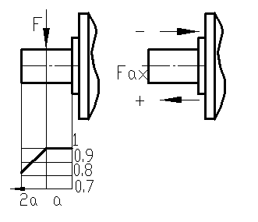
а - расстояние приложения силы F от бурта вала
Fmax - максимальная радиальная нагрузка при оптимальном
угле установки шестерни
F/p - радиальная нагрузка, действующая при давлении р
(дополнительная нагрузка, допускаемая при давлении р)
Fax max - максимально допустимая
осевая нагрузка в неподвижном состоянии
Fax/р - максимально допустимая осевая нагрузка
при работе с давлением р
Направление максимально допустимой осевой нагрузки должно быть учтено:
Fax max - увеличивается стойкость подшипников
+Fax max - уменьшается стойкость подшипников (избегать при возможности)
Значения предельных нагрузок на вал гидромашин приведены для оптимальных углов установки зубчатой (а) и клиноременной (б) передачи на рисунке 4.
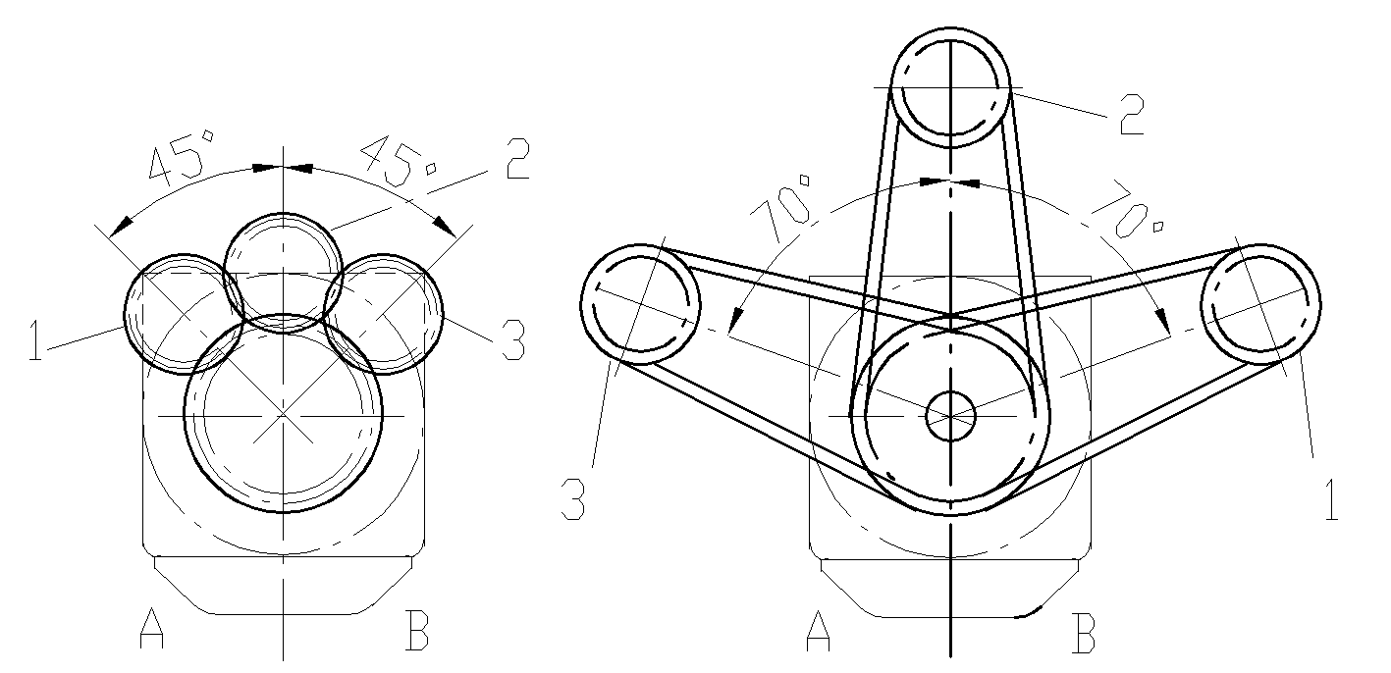
а) б)

1 – для насоса правого вращения (подвод В под давлением)
2 – для привода реверсивного
3 – для насоса левого вращения (подвод А под давлением)

Примечание - Допускается отклонение от оптимального угла установки зубчатой передачи 45.

Выбор иного угла установки передачи необходимо согласовать с изготовителем

Рисунок 1 - Схема выбора оптимального угла установки зубчатой (а) и клиноременной (б) передачи (Вид со стороны вала).
Таблица 4 - Предельные аксиальные и радиальные нагрузки на вал гидромашины.

 | Типоразмер гидромашин
Показатели | 12 | 28 | (55) 56 | 80 | (107) 112 | 160 | 250
а, мм | 20 | 20 | 25 | 25 | 27,5 | 27,5 | 29
Fmax, Н | 2748 | 5361 | 8962 | 11657 | 13610 | 18317 | 23924
F/p, Н/МПа | 61 | 119 | 199 | 291 | 302 | 452 | 590
Fax max, Н | 200 | 315 | 500 | 710 | 900 | 1120 | 1600
Fax max/р,  Н/МПа | 26 | 46 | 75 | 96 | 103 | 151 | 196

2.2. Расконсервацию производить не более чем за 12 ч до установки гидромашины. Перед монтажом гидромашины удалить консервант с наружных поверхностей, снять транспортные заглушки и слить жидкость из внутренних полостей, повернув вал на 2-3 оборота.
2.3. Соединение вала гидромашины с валом приводного устройства должно осуществляться через упругую муфту в соответствии с ГОСТ 21424.
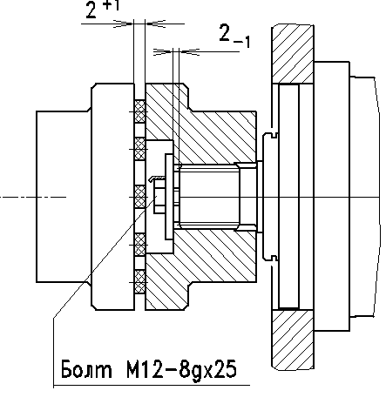
Использование устройств других типов, передающих крутящий момент, допускается после согласования с изготовителем.
Муфту (шестерню или шкив) насаживать только с помощью болта и резьбового отверстия в приводном валу. Запрещается насаживать муфту ударами. Производя осевую затяжку и контровку болта, выдержать размеры, указанные на рисунке 2.
Рисунок 2.

2.4. Насос может быть установлен в любом положении, но при этом должен располагаться ниже самого низкого уровня жидкости в маслобаке.
2.5. При открытом монтаже вала гидромашины рекомендуется допол-нительная защита манжетного уплотнения от попадания грязи и пыли.
2.6. Дренажную полость нерегулируемых гидромашин и регулируемых гидромоторов следует соединить с линией дренажа гидросистемы. При этом гидромашина может быть установлена в любом положении (см. схему монтажа), но так чтобы дренажная полость была заполнена рабочей жидкостью
Монтаж дренажного трубопровода должен соответствовать рисунку 3.
Запрещается подключать дренажную полость корпуса регулируемого гидронасоса с линией дренажа в открытых гидросистемах.

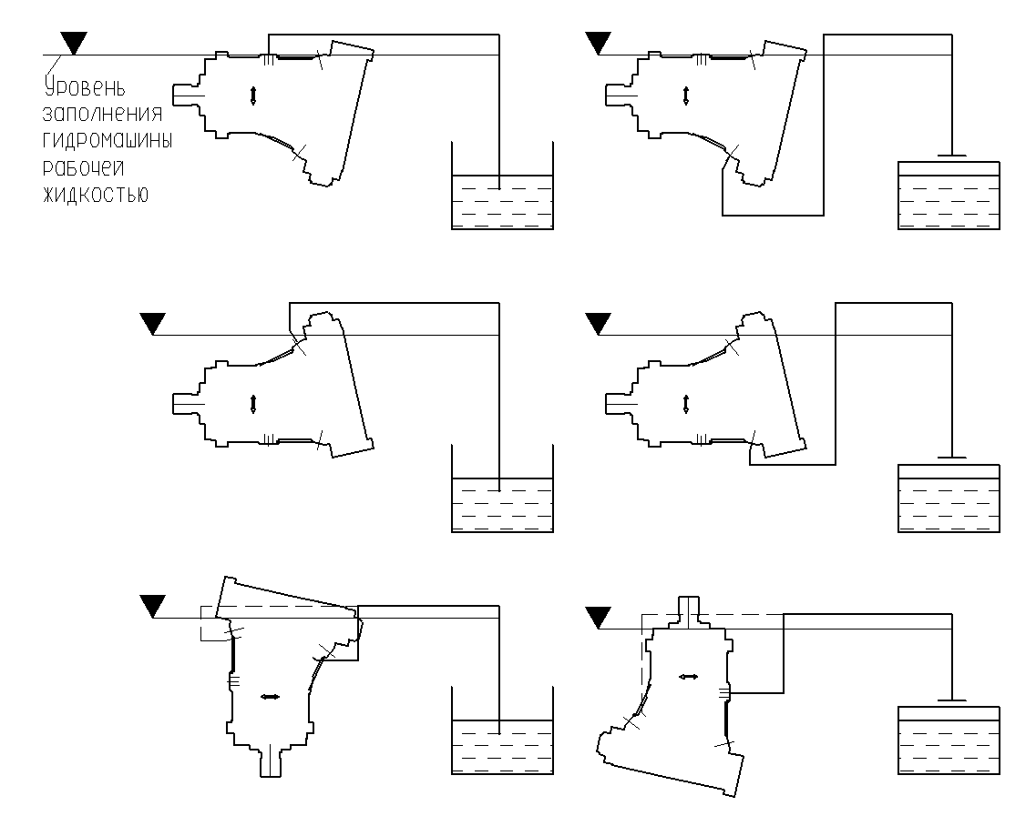

Рисунок 3.

3. Использование гидромашины.

3.1. Перед началом работы:
- проверить затяжку и контровку резьбовых соединений;
- залить масло в гидросистему через заправочное устройство с фильтрами, обеспечивающими тонкость фильтрации 25 мкм;
- проверить уровень рабочей жидкости в баке;
- заполнить полость гидромашины рабочей жидкостью;
- произвести пробный пуск без нагрузки и прогреть масло холостым перемещением рабочего органа, при частоте вращения вала от 700 до 900 об/мин.
3.2. Во время работы необходимо следить за:
- отсутствием стуков в изделии;
- уровнем рабочей жидкости в баке;
- температурой рабочей жидкости;
- давлением в гидросистеме;
- герметичностью всех соединений.
3.3. Избегать работы на режимах с частыми перегрузками.
Время работы гидромашины при давлении 35 МПа (или 40 МПа для 310.4…., 313.4…, 303.4…) в рекомендуемом диапазоне температур рабочей жидкости не должно превышать 10-12 с. с интервалом не менее 10 мин.
3.4. Перечень возможных неисправностей в процессе использования гидромашины, которые могут быть устранены эксплуатирующей организацией, приведен в таблице 5.
3.5. Последовательность замены манжетного уплотнения:
- снять, используя отверстие на квадратном фланце, изделие с машины и слить масло;
- установить гидромашину вертикально валом вверх, удалить стопорное кольцо и вынуть крышку из корпуса;
- очистить шейку вала от грязи и масла, проверить, нет ли забоин и вмятин, нанести консистентную смазку;
- промыть манжеты с крышкой в масле;
- проверить состояние рабочей кромки манжет, пружинного кольца и эластичность воротника манжеты, при повреждении заменить;
- вложить смазанное маслом резиновое кольцо в корпус;
- одеть на шлицевый конец вала конусную втулку для предохранения кромки манжеты и установить крышку на место;
- установить стопорное кольцо;
- после первого пуска проверить состояние нового уплотнения.

Таблица 5 - Перечень возможных неисправностей.

Внешнее проявление неисправности | Возможная причина | Указание по устранению
Работа гидросистемы сопровождается  повышенным  уровнем шума | Не закреплены  трубопроводы и шланги.  Наличие воздуха в  гидросистеме | Закрепить скобами трубопроводы с установкой резиновых прокладок и выпустить воздух из системы
Вспенивается рабочая жидкость,  повышенный шум насоса на макси-мальной подаче | Сильное разрежение на входе.  Подсос воздуха во всасы-вающем трубопроводе.  Недостаточен уровень жидкости в баке | Увеличить диаметр всасывающего трубопровода. Устранить негерметичность.  Долить рабочую жидкость в бак
Регулируемый насос не регулируется, стоит на Vmax или Vmin | Заклинивает плунжер в крышке регулятора или золотник в пальце, который установлен в поршне регулятора | Прочистить блок регулятора, для чего:  - снять стакан,  - подставить емкость под блок регулятора,  - поднять рабочее давление в системе, установив рабочий орган в упор. Повторить эту операцию три раза.  Проконтролировать стравливание грязного масла в подставленную емкость
Регулируемый гидромотор не регулируется, стоит на Vmax или Vmin | Заклинивает плунжер в крышке регулятора или золотник в пальце, который установлен в поршне регулятора | Прочистить блок регулятора, для чего:  - снять стакан,  - подставить емкость под блок регулятора,  - поднять рабочее давление в системе,  - подать давление управления Ру = 20-30 кгс/см².  Повторить эту операцию три раза.  Проконтролировать стравливание грязного масла в подставленную емкость
Течь по валу | Повреждение манжетного уплотнения по причине:  - засорен или поврежден дренажный трубопровод,  - нарушены требования монтажа гидромашины (см. пункт 2.1.) | Заменить манжетное уплотнение  Заменить дренажный трубопровод  Устранить перекос или несоосность валов

4. Техническое обслуживание гидромашины.

4.1. При техническом обслуживании изделия необходимо выполнять все требования безопасности, изложенные в технической документации машины, в гидросистеме которой установлена гидромашина.
4.2. Для обеспечения нормальной работы гидромашины предусмотрены два вида технического обслуживания: ежесменное и периодическое.
4.2.1. Ежесменное техническое обслуживание предусматривает следующие проверки:
- уровня рабочей жидкости в баке;
- герметичности трубопроводов;
- надежности затяжки и контровки резьбовых соединений.
4.2.4. Периодическое техническое обслуживание включает замену рабочей жидкости и контроль состояния фильтра.
4.3. Замена рабочей жидкости.
Рабочая жидкость заменяется периодически после предварительного прогрева на рабочих режимах до установившейся температуры в сроки определенные документацией основного изделия.
4.4. Замена фильтроэлементов.
Контролировать состояние фильтра можно по перепаду давления на нем или по индикатору загрязнения.
При достижении критического давления на фильтре (см. документацию на фильтр) заменить фильтроэлементы в соответствии с инструкцией по эксплуатации фильтра.
Если фильтры снабжены индикаторами загрязнения, то замену фильтроэлементов производить при срабатывании индикатора.

С целью обеспечения надежной работы гидросистемы рекомендуется согласовать применение гидромашин с изготовителем.

